广西住院医师规范化培训管理系统
学员注册、报名流程

- 访问广西住院医师规范化培训管理系统：http://gxzyy.wsglw.net/index.aspx

- 点击“学员注册”按钮：
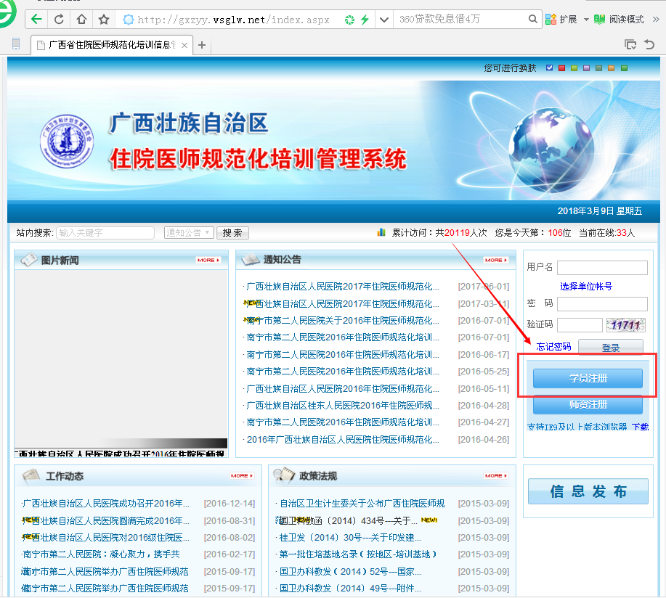
- 在弹出的页面中，按提示填写正确的信息，点击“验证”按钮验证信息的正确性，然后点击“下一步”继续：
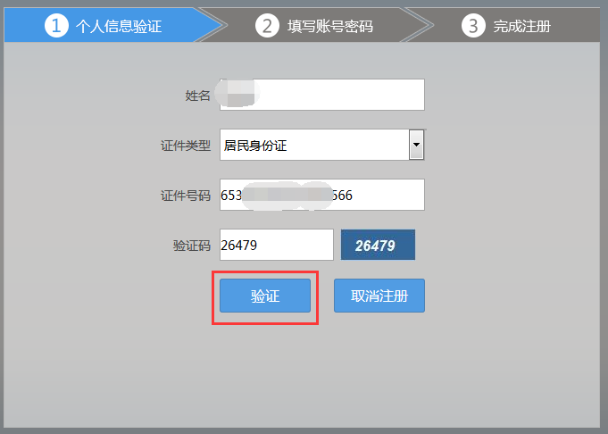

- 填写登录用户名、登录密码、手机号码，点击“发送验证码”，将收到的验证码填写到验证码框中，点击“下一步”：
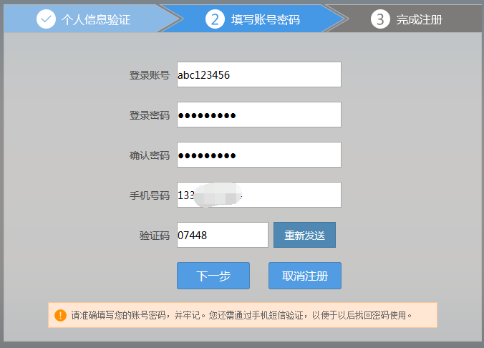

- 完成注册流程，点击“下一步”返回广西住院医师规范化培训管理系统首页，用注册的用户名和密码正常登录住院医师规范化培训管理系统：
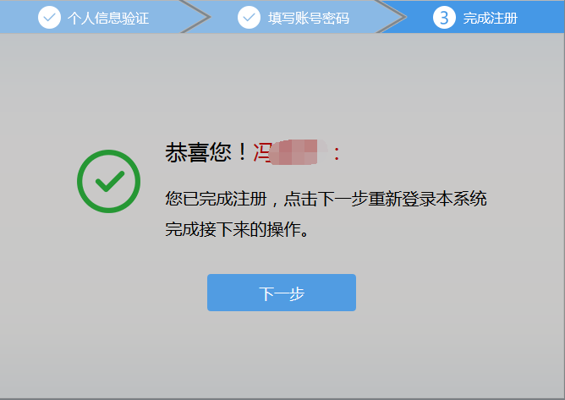

- 用注册的用户名和密码正常登录住院医师规范化培训管理系统后，点击“报名管理→学员信息维护”，补充完善个人信息。
需要注意的是，所有标有红色星号的栏目都是必填项，如果页面有填写要求，必须按要求填写。系统会自动审核填写的信息，当箭头所指的红色小笔图标全部变成绿色打勾图标时，就说明信息已填写完成，可以报名了。
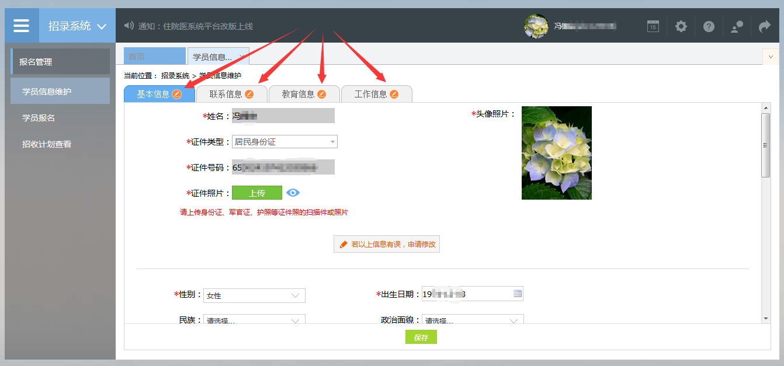

下面会用图示提醒各页面填写时需注意的事项：
1、“基本信息”页面：一定要上传头像照片和证件照片，并且页面较长，下方还有需要填写的数据，请拖动滚动条以显示需要填写的项目：
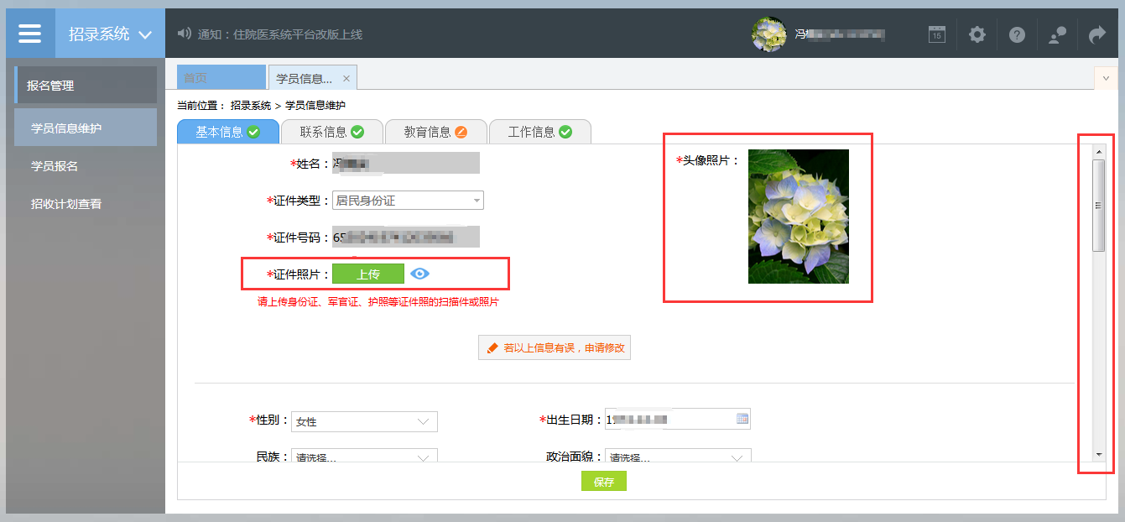

2、“联系信息”页面：请填写真实的手机号码和电子邮箱地址，并且要正确填写紧急联系人与联络电话：
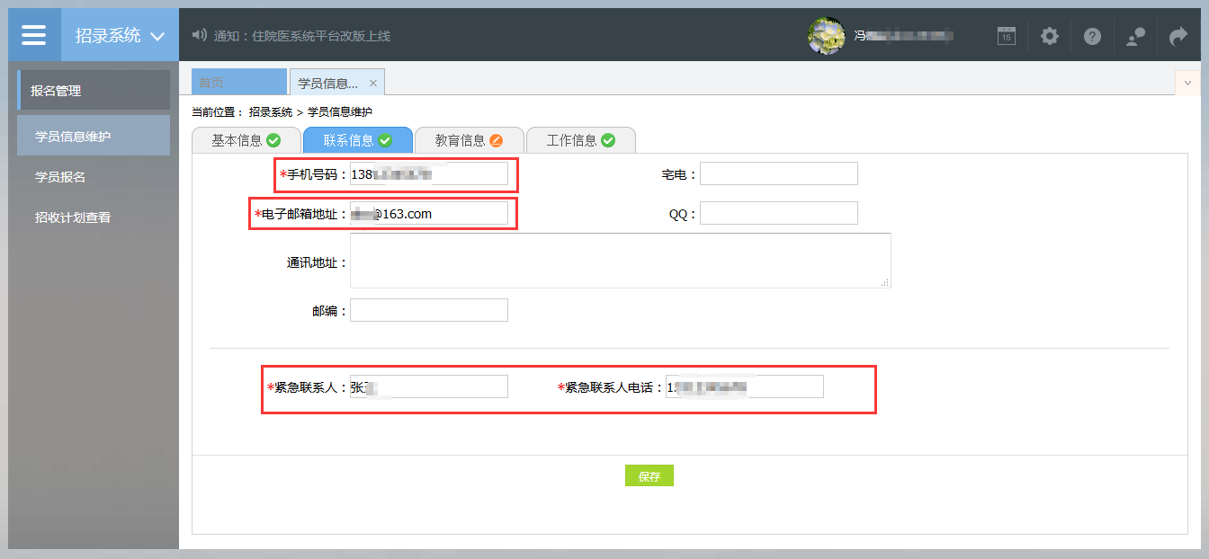

3、“教育信息”页面：点击，分别将第一学历、最高学历两项信息填写添加到教育信息中。只有这两项信息填写完整后，系统才会审核为完整：
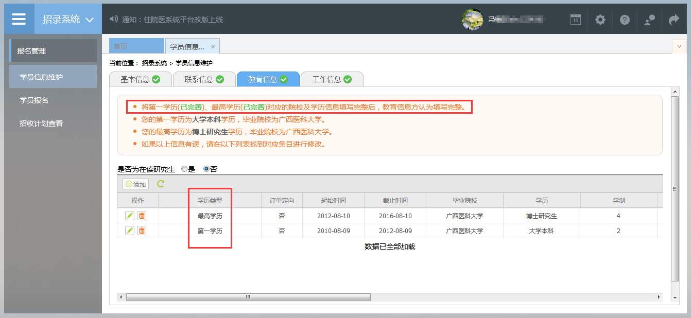

4、“工作信息”页面：如果尚未参加工作，在“是否有工作单位”选择“无”；如果已有工作单位，选择“有”之后，点击按钮。填写时注意“是否为当前所在单位”必须选择“是”，否则系统会认为没有填写完整，不能通过审核；工作截止时间选择“今天”；科室和职称必须选择：
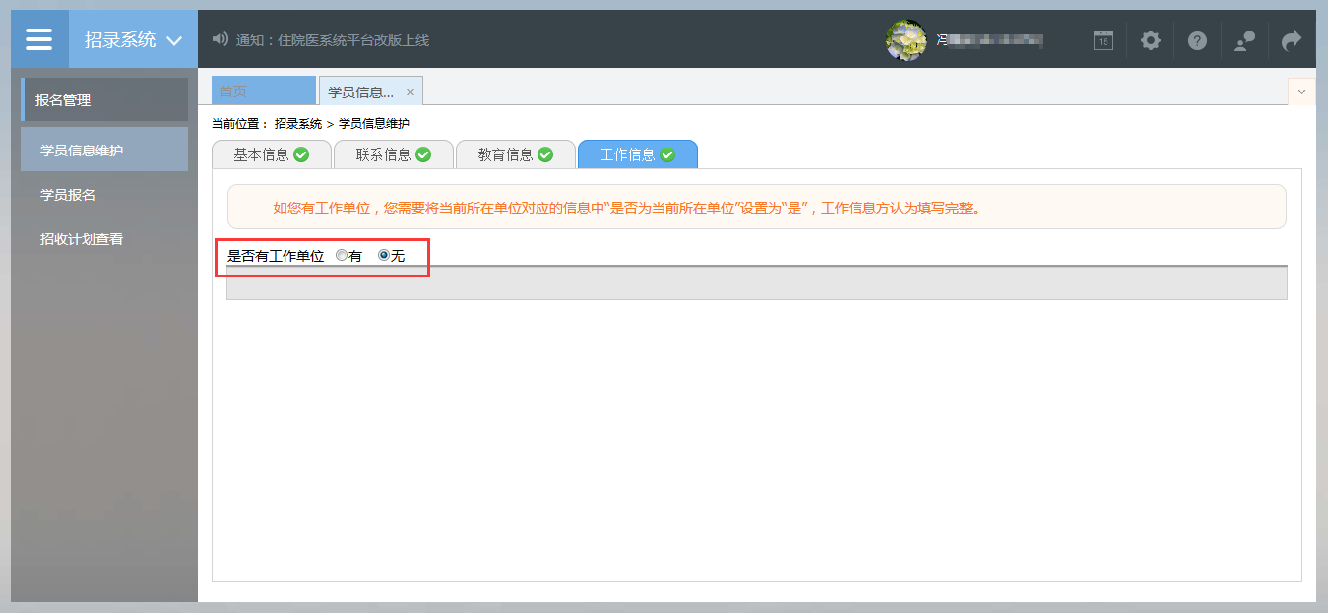

- 系统会自动审核填写的信息，当小图标全部变成绿色打勾图标时，就说明个人信息已填写完成，可以点击“学员报名”，申报志愿：
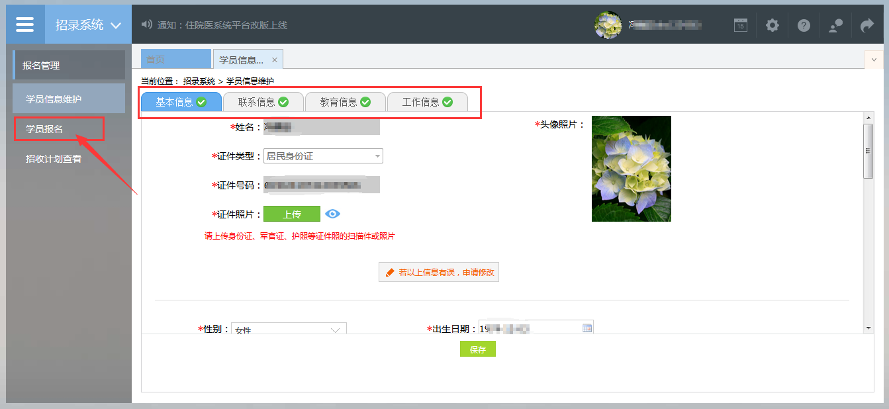

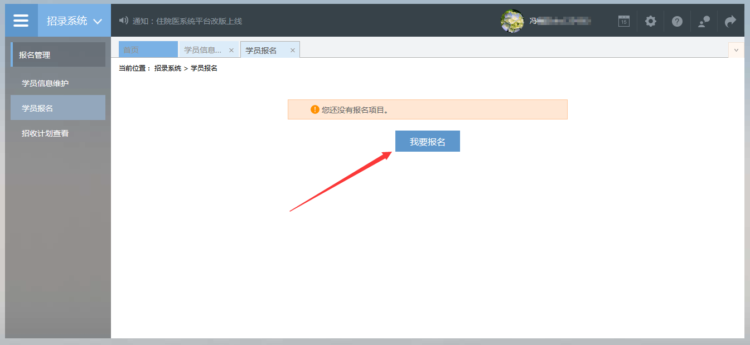

- 点击“学员报名”，在选择招收批次时必须按你的年届选择正确的批次，以免造成混乱：
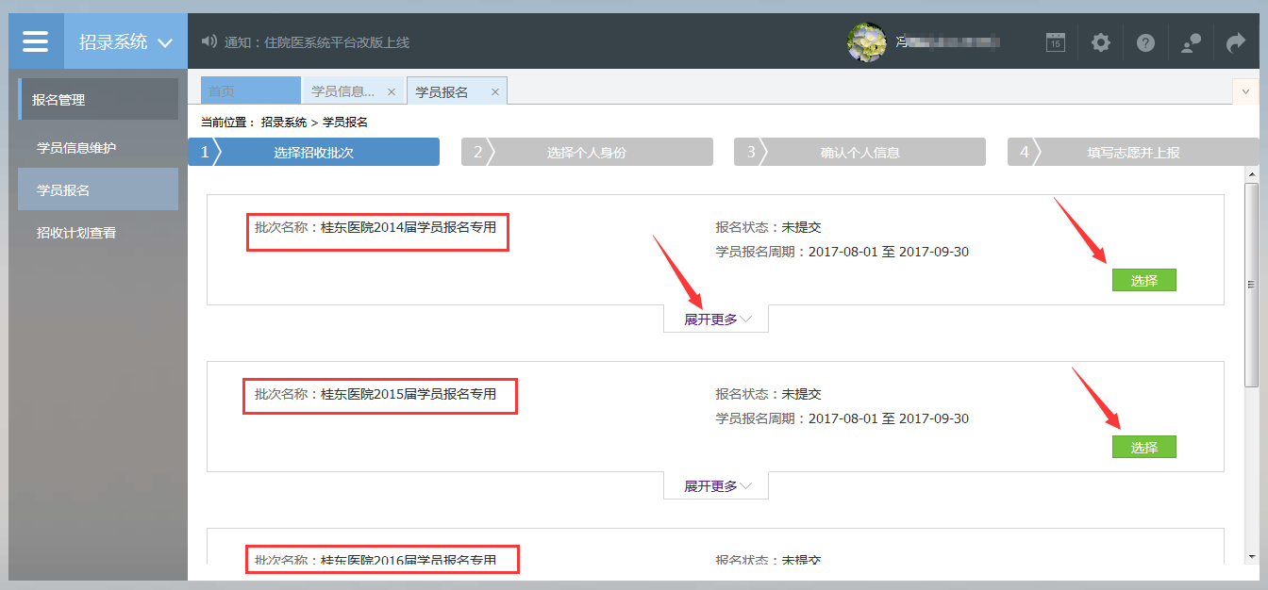

- 选择个人身份，请详细查看每种类型人员的描述并准确选择您的个人身份：
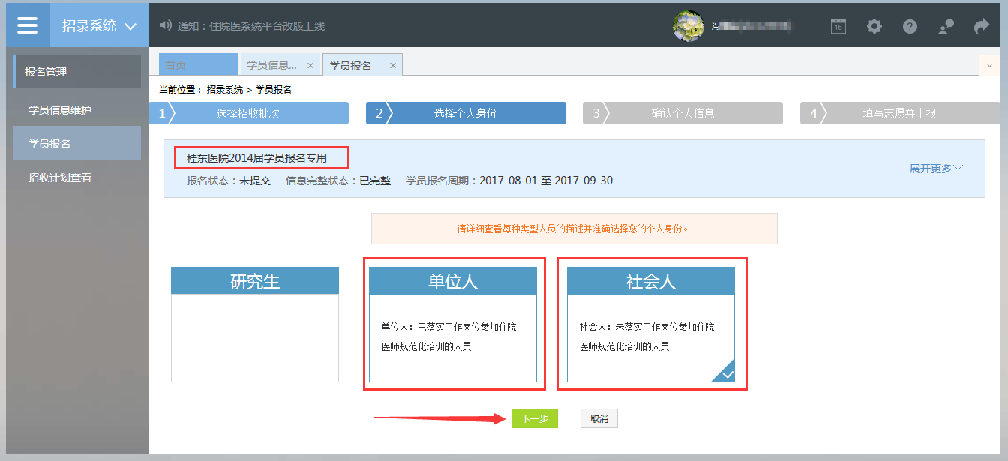

- 检查个人信息（可拉动滚动条查看），确认个人信息没有错误，点击下一步：
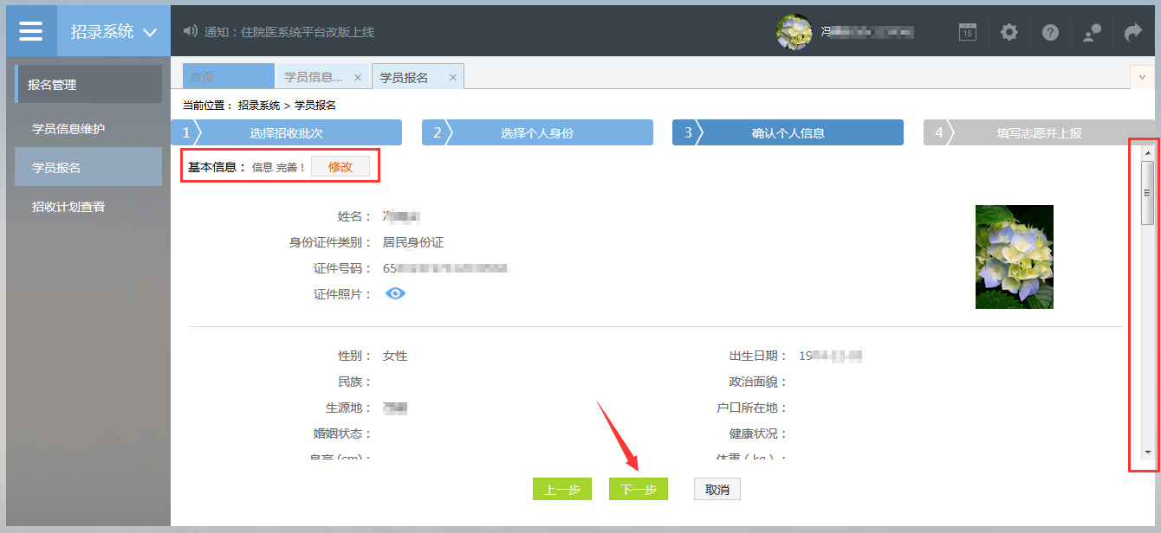

- 按提示完整填写志愿，点击“保存并返回”按钮：
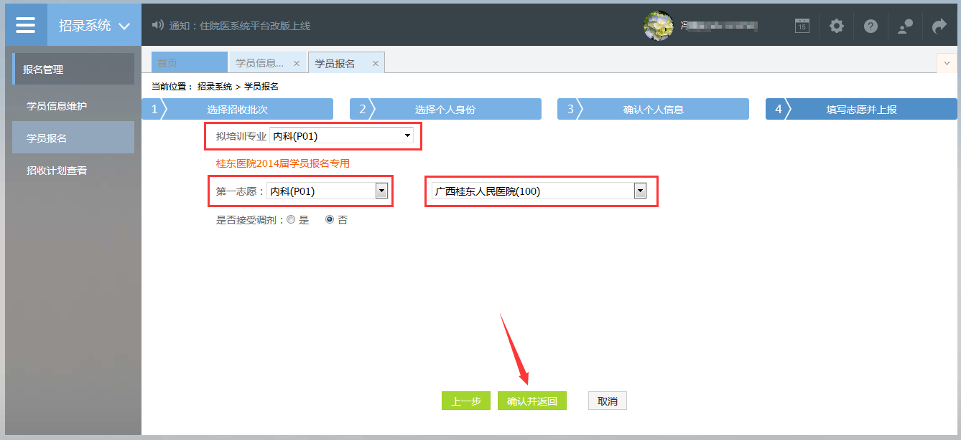

- 最后检查所有的报名信息（点击“展开更多”），确认信息无误后点击“提交”按钮，
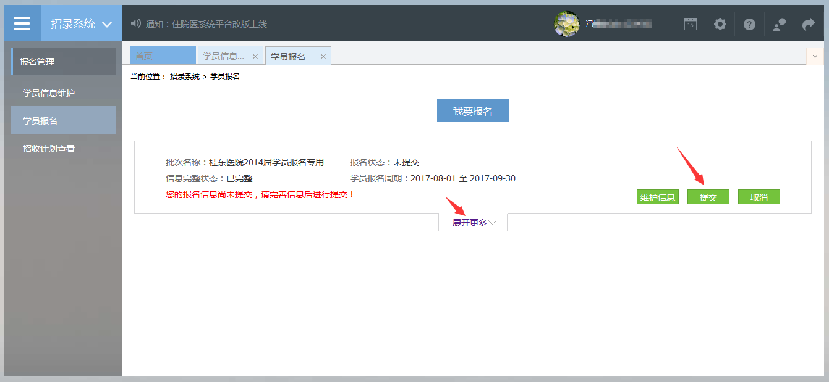

- 提交报名信息后，点击“打印报名表”，可下载到一个“学员报名表.pdf”文件，使用PDF阅读器可查看该文件，并打印完整报名表。
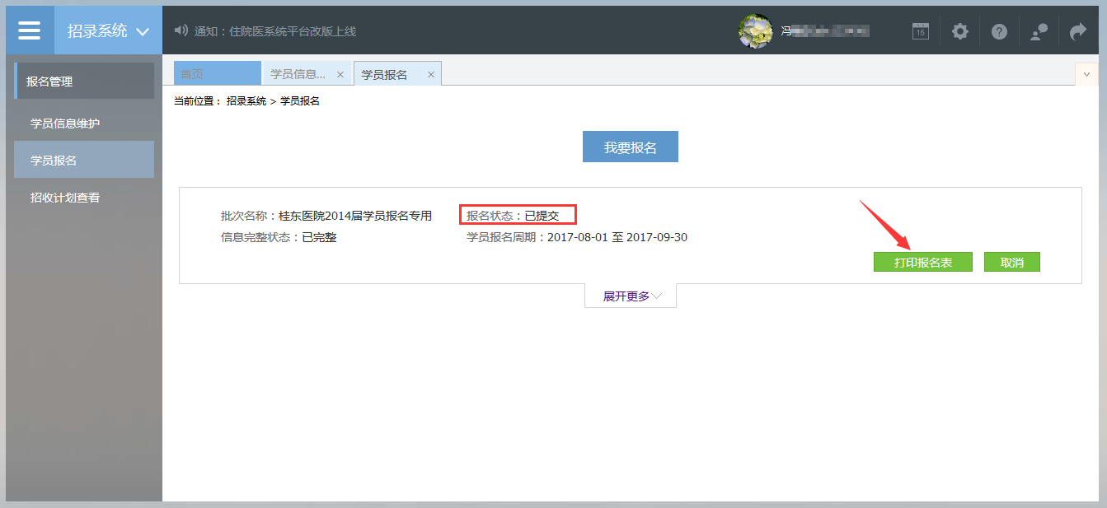

- 完成报名，等待医院住培管理员录取。

